**Звіт**

Тема: Основи роботи з Wireshark. Аналіз пакетів TCP/UDP

04 17

КИЇВ – 2023

TCP

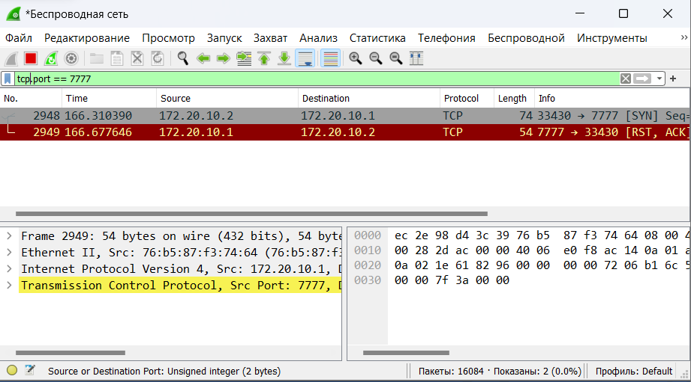

Frame 2949: 54 bytes (432 bits)

Ethernet II: використання протоколу Ethernet для передачі даних

Для забезпечення комунікації між пристроями в мережі використовувався Internet Protocol Version 4 (IPv4). IPv4 дозволяє пристроям в мережі обмінюватися даними та встановлювати зв'язок за допомогою IP-адрес. Однак, із вказаної інформації неможливо визначити, між якими саме пристроями було встановлено зв'язок.

Для передачі даних між пристроями використовувався Transmission Control Protocol (TCP). TCP є одним з протоколів транспортного рівня в комп'ютерних мережах. Він забезпечує надійну передачу даних, забезпечуючи впорядкування, повторне передавання в разі втрати пакетів та контроль над потоком даних. У вказаній інформації не наведено конкретних портів пристроїв, які використовувалися для передачі даних. В TCP комунікуючі пристрої визначають порти, щоб ідентифікувати конкретні програми або служби, які взаємодіють між собою.

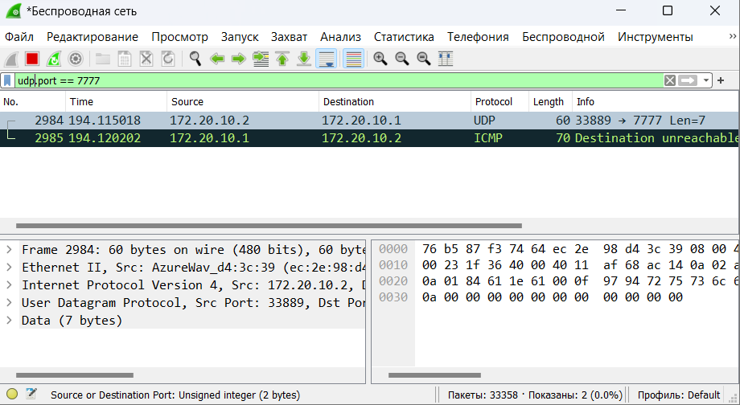

Frame 2984: 60 bytes (480 bits)

Для забезпечення комунікації між пристроями в комп'ютерній мережі використовувалася версія 4 Протоколу Інтернету (IPv4). Цей протокол дозволяв пристроям обмінюватися даними, встановлювати зв'язок та визначати адреси пристроїв у мережі.

Для передачі даних між пристроями використовувався User Datagram Protocol (UDP), який є одним з протоколів транспортного рівня в комп'ютерних мережах. Цей протокол дозволяв передавати дані без необхідності попереднього встановлення зв'язку та має меншу надійність порівняно з Transmission Control Protocol (TCP). У рамках UDP, комунікуючі пристрої визначали порти, які використовувалися для ідентифікації конкретних програм або служб на пристроях. Порти вказувалися як додаткова інформація в заголовках пакетів, що передавалися між пристроями.